刚认怂没几天，香港记协又开始作！

原创 有里儿有面 [有理儿有面](javascript:void(0);)

**有理儿有面**

微信号 youli-youmian

功能介绍 你说是不是

2021-01-27[原文](https://mp.weixin.qq.com/s?__biz=Mzg3MjEyMTYyNg==&mid=2247522702&idx=1&sn=bae474d96ad28613647c7123ea1cee88&chksm=cef6cdfbf98144ed22b775381bc585c5223ada1260ef52af900eb0c994efabdb136189ef7115&scene=27#wechat_redirect&cpage=48) 发表于

收录于合集





**全文共2526字，图片10张，预计阅读时间为7分钟。**

**文章首发于“有理儿有面”（youli-youmian），欢迎大家在朋友圈和微信群转发。**

**公众号及其他平台转载请在后台留言。**



▼

用好了伤疤忘了疼这句话形容乱港组织，真是再贴切不过了。

因防疫需要，特区政府1月23日下令佐敦一带封区，并给封区居民派发物资。著名的黄媒香港电台报道此事时，故意将派发物资中带有拉环的罐头倒置摆放拍照，称“宾馆没有罐头刀”，误导公众，刻意抹黑“封区防疫”政策，遭到香港各界指责。

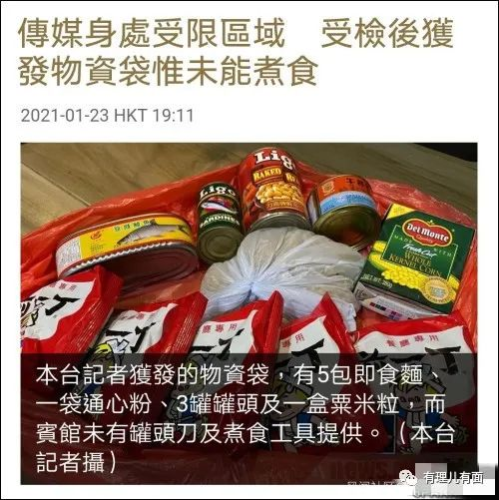

就在香港电台陷入公众舆论的漩涡之际，香港记者协会（以下简称香港记协）却挺身而出了，称有人利用內容争议攻击传媒，质疑批评香港电台或包含政治动机，要求立即停止“政治抹黑”，那义愤填膺的模样，仿佛把自己前些天认怂撤诉的事忘得一干二净。

其实就在1月19日，香港记协刚刚发表声明，称经咨询法律团队意见及衡量其他因素，特别是上诉失败可能要承担的讼费及须兼顾其他司法案件，决定不提出上诉。对未能透过法院为同行“讨回公道”，记协称“极为难过、沮丧”，并对去年12月法院裁定其申诉失败深感“有冤无路诉”。

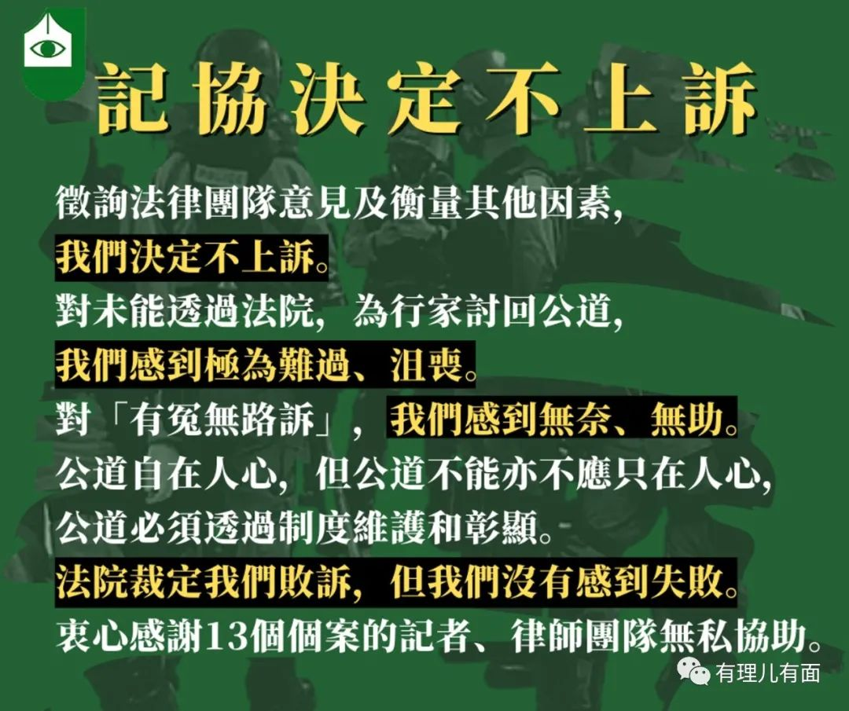

啧啧~这前脚撤诉认怂，后脚又开始蠢蠢欲动的举动，让人不禁感叹：这些个乱港组织，自己都泥菩萨过河了，还如此不长记性、不知深浅，看来，确实是时日无多了。

从记协撤诉、为香港电台发声，我们能看出当下“港独”组织呈现三个特点：

1.“港独”组织已“断粮”。在2019年修例风波最激烈的时候，记协利用手中的权力，以大约150港元的价格广派记者证，借机大肆敛财，同时其管理层与黎智英的“壹传媒”渊源颇深，据传闻曾接受过黎智英的“黑金”，可谓要人有人，要钱有钱。

如今香港国安法斩断了乱港资金的来源渠道，黎智英自身难保，警方不承认媒体工作者工会派发的记者证，这些财路一断，记协穷的连官司都打不起，可见在当前的大局势下，不少“港独”组织已经开始“断粮”。对于常用金钱开道的“港独”组织来说，一旦缺少资金支持，就很难成事。

2.虽“身处险境”，仍不忘“抗争”。对“港独”组织来说，虽然目前香港的“抗争”形势越来越差，但人么，都是习惯性动物，当遇到可以“做文章”的事，他们还是习惯性的摆出老面孔，做一些低风险的乱港活动，比如发发不实报道、喊话特区政府不能“政治打压”等，这在今后一段时间内，可能会比较常见。

3.“港独”已渐入尾声，随时可能“断气”。近半年时间，在“抗争”大潮渐渐退去后，港人逐渐看清“港独”依附美西方反华势力、妄图揽炒香港的丑恶嘴脸，在特区政府的连续发力下，“港独”分子抓的抓、跑的跑，美西方国家所谓的声援也都是雷声大雨点小，就算有乱港组织跳出来蹦跶两下，也都是苟延残喘。

例如曾在去年抗击新冠疫情期间，蛊惑组织香港医护人员“罢工救港”的“医管局员工阵线”，最近就面临退会潮。据其工会副主席罗卓尧在近日接受港媒采访时称，去年工会人数最多时达22500人，现在大概只剩下四分之一，约5000人左右。事实证明，类似记协、“医管局员工阵线”这样的乱港组织，随时有可能“断气”。

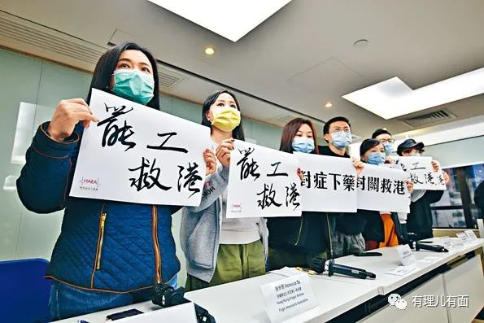

要知道前两年的记协，可不是现在这幅落水狗的模样。自从2019年下半年修例风波开始，记协就大张旗鼓的要求警方停止“妨碍采访”，和街头“抗争者”一同“齐上齐落”，不断控诉“警方违法使用暴力、粗暴对待记者”，甚至还在2020年6月和香港摄影记者协会一起告起了“洋状”，罗织香港警队的种种“恶行”写进信中，递交到联合国相关组织，配合美西方国家狠狠打了一波“国际牌”。

至于向香港高等法院申请司法履核和告洋状的结果嘛，大家也都知道，去年12月份高等法院裁定记协败诉，投到联合国相关组织的信件更是如石沉大海一般没有回应。倒是香港警方在去年9月“回应”称，以后将不承认记者协会等媒体工作者工会的记者证，作为辨识记者的方法。

一番骚操作下来，记协求锤得锤。

其实这也怪不得香港警方下狠手，在前两年报道香港事件的新闻中，我们总能看到一群穿黄马甲的“记者”以采访为由将警察围堵起来，掩护黑暴逃走，严重阻碍了警方执行任务。后来经过调查，才发现这些所谓“记者”，只要向记协缴纳约150港元，再提交照片填写表格，就能拿到记者证，根本不是真正的记者。

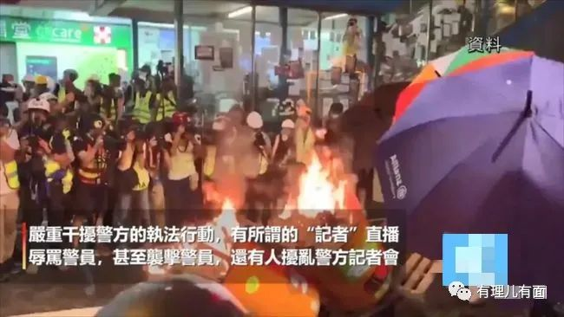

如在某次警方记者会上，一名叫叶家文的“记者”大闹现场，以手电照向警方高层，以抗议警方对传媒“滥用暴力阻碍信息发布”。事后证明，叶家文不属于任何媒体，她随身携带的记者证就是通过记协办理的。

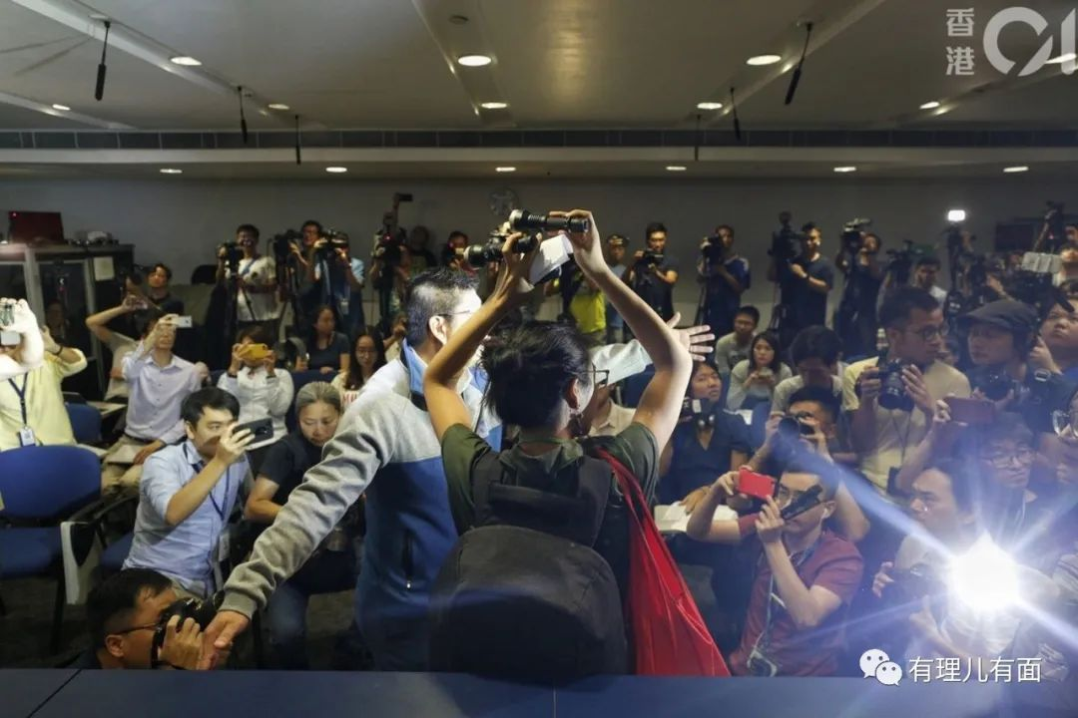

去年7月21日，曱甴声称要在元朗商城纪念“7.21”事件，警方在现场执行任务时，竟然被200多名“黄背心”围了个水泄不通，那个架势，不知道的还以为是“记者办案”。后来警方通过截查发现，有三分之一的人都未能出示记者证。

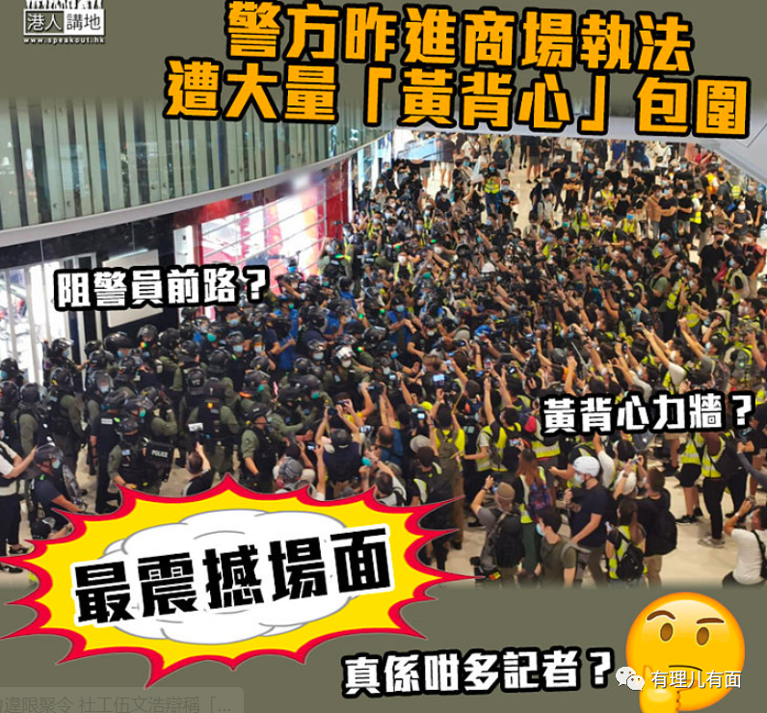

类似这样的事，之前在香港真的是见怪不怪，就更别提还有“记者”在“采访”时推搡、辱骂警察，这让人不禁要问，难道随便谁穿上“黄背心”，就都是“无冕之王”，可以借采访的名义围堵警察、阻碍执法吗？

现实摆在眼前，只要有反中乱港行为，不管你归什么协，都得歇！

在有理哥看来，记协败诉纯粹是咎由自取。用什么理由起诉香港警队不行，非要打美西方“自由民主”牌，控诉警队“阻碍采访”。结果这边官司还没打，灯塔国爆发“黑命贵”运动，不比不知道，一比吓一跳，许多人都感慨，如果港警采用西方国家警察的执法标准，这帮“记者”指不定要死多少回。

据美媒2020年6月1日报道，仅在弗洛依德事件爆发后的48小时内，已经发生至少60起记者遭到美国警察攻击、拘捕或被抗议者攻击的事件。

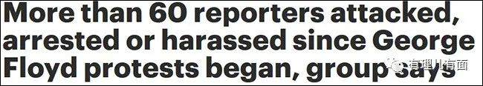

不管你是美国还是外国记者，只要在现场阻挠警察执法，都有可能被警察一枪干掉，一视同仁、没有例外。

如有记者对美国警察表明身份后，却遭到橡胶子弹射击，导致左眼永久失明。

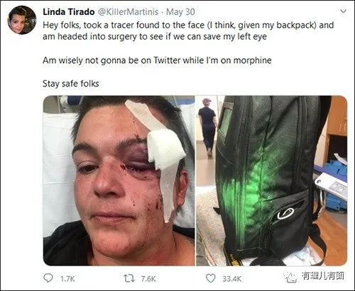

CNN记者在现场直播时被逮捕，美国警察的举动彻底把灯塔国下的人权照亮到世界的每一个角落。

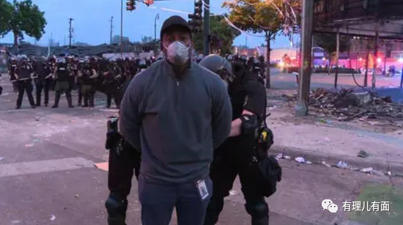

俄罗斯记者在报道现场向美国警察出示了记者证，但警察一边打胡椒弹，一边说道“我不CARE”。

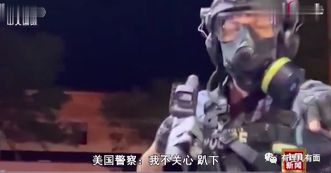

网上有人晒出一张对比图，同样的时间，不同的地点，港警被记者团团包围，美警的防线前，没有记者敢近身。

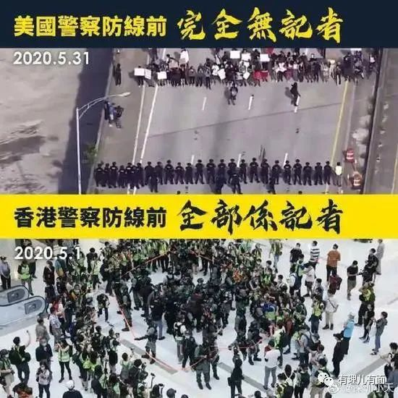

类似例子不胜枚举，记协居然有脸控诉港警“妨碍采访”？这要是不败诉，当真天理不容！

对于记协这种已经认怂，但仍时不时的跳出来以保持“抗争”态度的乱港组织，有理哥相信，随着特区政府整治的力度的不断加强，它们蹦跶不了几天了！

**图片来自网络**





**关注公众号：**

**有理儿有面**

**理   性｜   揭   秘｜   探   讨**







有里儿有面

**微信扫一扫赞赏作者** **赞赏**

已喜欢，对作者说句悄悄话

取消

**发送给作者**

**发送**

最多40字，当前共字

 人赞赏

上一页 1/3 下一页

长按二维码向我转账

受苹果公司新规定影响，微信 iOS 版的赞赏功能被关闭，可通过二维码转账支持公众号。

### 精选留言

用户设置不下载评论